Utilize o modelo abaixo para a elaboração das questões a seguir.

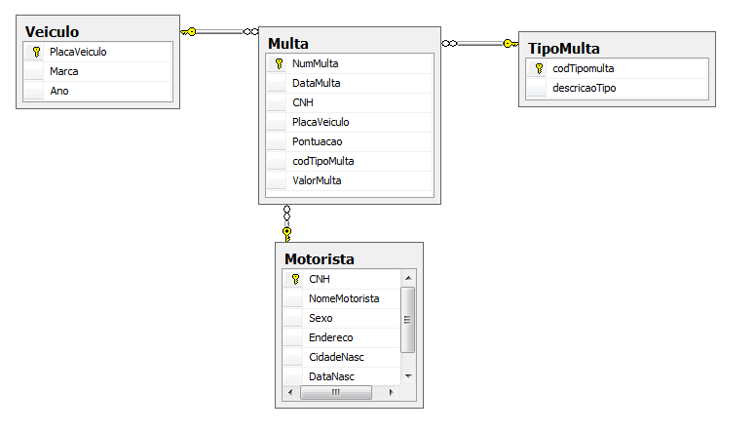
- Utilize o script a seguir para criação das tabelas em sua base de dados.

Drop table Multa;
Drop table motorista;
Drop Table tipomulta;
drop table veiculo

create table TipoMulta
( codtipoMulta number(3) primary key,
descricaoTipo Varchar2(20));

create table Veiculo
( placaVeiculo char(7) primary key,
modelo varchar2(20),
anoveiculo date);

create table Motorista
(CNH number(6) primary key,
NomeMotorista varchar2(40),
Sexo Char(1) check (sexo in ('F', 'M')),
CidadeNasc varchar2(25),
DataNasc date,
Email varchar2 (30),
Situacao Char(1));

Create table Multa
(NumMulta number(6),
DataMulta date,
CNH number(6),
PlacaVeiculo char(7),
Pontuacao number(2),
codTipoMulta number(3),
ValorMulta number(5,2));

alter table multa add constraint PK_Multa_NumMulta primary key (numMulta);

alter table multa add constraint FK_Multa_CNH foreign key (CNH) references Motorista;

alter table multa add constraint FK_Multa_PlacaVeiculo foreign key (PlacaVeiculo) references veiculo;

alter table multa add constraint FK_Multa_CodTipoMulta foreign key (codTipoMulta) references TipoMulta;

2- Após criar as tabelas execute estes inserts:

INSERT INTO VEICULO VALUES ('GEE2345','HB20 HATCH','01/01/2017');
INSERT INTO VEICULO VALUES ('FTZ8809','HB20','01/01/2019');
INSERT INTO VEICULO VALUES ('GHT','GOLF','01/01/2021');

INSERT INTO TIPOMULTA VALUES (100,'GRAVE');
INSERT INTO TIPOMULTA VALUES (120,'GRAVÍSSIMA');
INSERT INTO TIPOMULTA VALUES (130,'LEVE');

INSERT INTO MOTORISTA VALUES (010101, 'LOUIS HAMILTON', 'M', 'SOROCABA', '09/MAI/2000', 'LH@GMAIL.COM', 'S');
INSERT INTO MOTORISTA VALUES (020202, 'MAX VERSTAPPEN', 'M', 'VOTORANTIM', '02/JUL/1997', 'MV@GMAIL.COM', 'N');
INSERT INTO MOTORISTA VALUES (030303, 'MARY BOTTAS', 'F', 'SOROCABA', '15/abr/1995', 'MARYBOTTAS@UOL.COM', 'N');

INSERT INTO MULTA VALUES (11, '03/01/2021', 010101, 'GEE2345', 1, 130, 129.5);
INSERT INTO MULTA VALUES (22, '13/03/2021', 030303, 'FTZ8809', 2, 130, 150);
INSERT INTO MULTA VALUES (33, '23/05/2021', 010101, 'GEE2345', 5, 120, 280.10);

Alter table Motorista add PontosAcumulados number(6,2);
Update Motorista
Set pontosAcumulados = 30;
Alter table Motorista add PontosAcumulados number(6,2);
Update Motorista
Set pontosAcumulados = 30;

Pronto! Agora comece a fazer a prova

Salve todos os comandos neste arquivo word, que deverá ser enviado através do Teams, respeitando o horário estipulado para término da prova. Lembre-se que o Teams finaliza a prova automaticamente.
Subconsultas: (0,75 cada)

- Listar o código da multa e a placa do veículo que tem o valor da multa menor que a media de todas as multas da tabela.

select numMulta, placaVeiculo from Multa
where valorMulta < (select avg(valorMulta) from Multa);

- Alterar a coluna Pontos Acumulados da tabela Motorista para Zero para o motorista que não teve multa nos últimos 12 meses ( em relação a data atual).

update motorista set pontosacumulados = 0
where cnh = (select cnh from multa
where datamulta < (sysdate -365));

- Listar a placa do veículo que não tem multas – usando o comando Minus (except)

select placaVeiculo from Veiculo Minus (select PlacaVeiculo from Multa);

- Listar o nome dos Motoristas e o valor de cada uma de suas Multas para os motoristas que tem multas e os que não tem.

select motorista.cnh, coalesce(sum(multa.valorMulta),0) from Multa
full outer join motorista on multa.cnh = motorista.cnh
group by motorista.cnh
minus (
select valorMulta from multa
where valorMulta < 1;
);

Stored Procedure (2,0)

1- Escreva uma procedure que receba como parâmetro a CNH( número da carteira de habilitação) do Motorista e verifique quantas multas existem para o motorista.
Se existirem multas então gravar na TABLOG uma linha com os campos abaixo:
Em datalog dispor a data do sistema,
Em campo1 dispor o texto "Número de multas= ", concatenado com o número de multas encontrado,
Em Campo2 dispor CNH concatenado com o nomemotorista e a somatória do valor total das multas.
Tratar a exceção caso a CNH não exista.

Create table TABLOG
( Datalog date,
Campo1 varchar2(40),
Campo2 varchar2(40));

CREATE OR replace PROCEDURE verifica_multa(var_cnh NUMBER)
AS

totalMultas float;
nomeMotorista varchar2(40);
quantidade float;

BEGIN

SELECT Count(motorista.nomeMotoristamotorista) into quantidade from motorista inner join multa ON motorista.cnh = multa.cnh and motorista.cnh =var_cnh;

select sum(valorMulta) into totalMultas from multa where cnh =var_cnh;

SELECT nomeMotoristamotorista into nomeMotorista from motorista where cnh =var_cnh;

INSERT into TABLOG values (sysdate, 'Multas= '||quantidade,var_cnh||': '||nomeMotorista||' totalMultas: '||total);

COMMIT;
EXCEPTION
WHEN no_data_found THEN
INSERT INTO tab_erro VALUES(sysdate,'CNH nao', '-');
END verifica_multa;

Função (1,5)

- Escreva uma função que receba como parametro a placa de um veículo (placaveiculo) e devolva o nome do motorista que cometeu a multa. Se não existirem multas devolver 'Multas inexistentes para o veículo'.

Create or replace Function nome (placa in char)

return varchar2

as
saidaNome varchar2(40) ;

BEGIN
select distinct NomeMotorista into nome from
Motorista inner join Multa on Multa.CNH = Motorista.CNH
where placaveiculo = placa;

Return saidaNome;
EXCEPTION
WHEN no_data_found THEN
return 'Multas inexistentes para o veículo';

END nome;

Trigger

- Escreva um trigger que ao inserir uma multa, verifique a coluna tipodeMulta. Se for ‘Grave’ mudar a coluna PontosCarteira para 5, caso contrário mudar para 3. (1,5)

CREATE OR REPLACE TRIGGER trig_multa
AFTER INSERT OR UPDATE OR DELETE ON multa
declare
var_codmulta tipomulta.codtipomulta%type;
BEGIN
IF var_codmulta < 110 THEN
update Multa
set pontuacao = 5;
else
update Multa
set pontuacao = 3;
END IF;
END trig_multa;

- Escreva um trigger que ao incluir uma multa verifique quantos pontos o motorista multado já tem. Para isso usar a coluna PontosAcumulados da tabela de motorista somada aos pontos da multa que está sendo inserida. Se o número de pontos for maior que 20 atualizar o campo situação da tabela Motorista com 'S' (suspenso). (2,0)

CREATE OR REPLACE TRIGGER verificpontos AFTER
INSERT ON multa
FOR EACH ROW
DECLARE
vpontosacumulados motorista.pontosacumulados%TYPE;
BEGIN
SELECT
pontosacumulados
INTO vpontosacumulados
FROM
motorista
WHERE
cnh = :new.cnh;

IF ( ( :new.pontuacao + vpontosacumulados ) > 20 ) THEN
UPDATE motorista
SET
situacao = 'S';

END IF;

END verificpontos;

=====================================================================

